教育商务新款机型
兼容4：3和16：10图像模式
超长灯泡寿命有效节省使用成本
顶部灯泡仓便于更换
配置HDMI端口和LAN网络控制
关机即走功能
高效防尘过滤网拥有4000小时以上使用周期
机械快门设计可使用户避免强光刺激
具备高海拨模式
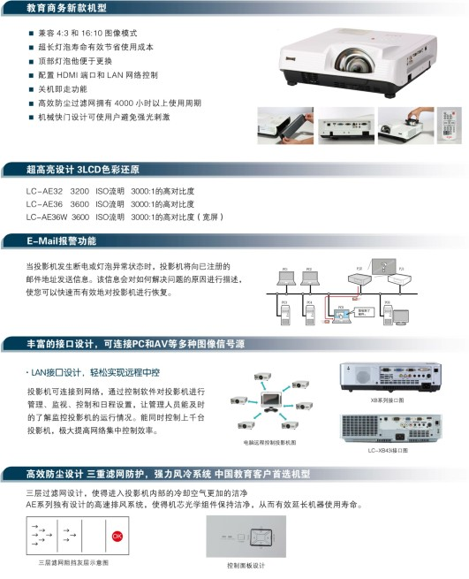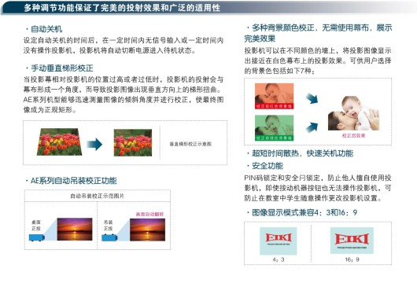
LC-AE36L投影机技术参数表
图像特征 | 亮度 | 3600
图像特征 | 对比度 | 3000:1
图像特征 | 工作噪音(dB) | 正常:<36dBA;节能<32dBA
图像特征 | 液晶面板 | 3x0.63”
图像特征 | 分辨率 | XGA (1024 x 768)
灯泡 | 灯泡(W) | 230W UHP
灯泡 | 灯泡寿命 | 3000小时 (正常) / 6000小时 (节能)
镜头 | 镜头类型 | 手动变焦
镜头 | 数字聚焦 | 1/4~x16
镜头 | 投射比 | 1.5-1.8:1
镜头 | F值 | F= 2.1-2.25
镜头 | f | f=19.109~22.936mm
镜头 | 变焦比 | 1.2倍
图像控制 | 屏幕尺寸 | 1.190~10.899m(40"~300")
图像控制 | 均匀度 | 0.9
图像控制 | 显示格式 | 4:3 (标准)/16:9 (兼容)
图像控制 | 梯形校正 | 30°垂直
图像控制 | 画面冻结 | Yes
图像控制 | 多媒体 | Yes
图像控制 | 梯形校正 | Yes
图像控制 | 自动成像技术 | Yes
图像控制 | 图片模式 | 动态，标准，影院，黑板，配色板
图像控制 | 灯泡模式 | 节能、正常
图像控制 | 影院模式 | 2:2、3:2
图像控制 | 信号搜索 | 自动输入信号搜索
接口 | VGA接口 | *2
接口 | YCbCr/Compnent接口 | *1
接口 | Video接口 | *1(Share with YCbCr)
接口 | S-Video接口 | *1
接口 | Audio输入 | *1
接口 | VGA接口 | *1(INPUT2)
接口 | RS232 | *1
信号兼容性 | 电脑信号输入 | VGA/SVGA/XGA/SXGA/WXGA/UXGA/WUXGA/Mac
信号兼容性 | 视频信号输入 | 模拟视频信号,复合视频信号
扫描 | 水平扫描 | 15~100 KHz
扫描 | 垂直扫描 | 48~85Hz
电源管理 | 电源标准 | 100V – 240V @ 50-60 HZ
电源管理 | 耗电量 | 280W
电源管理 | 待机模式耗电量 | <0.5W
工作和储存环境 | 工作温度 | 5℃~40℃(over 35℃ Go to ECO mode)
工作和储存环境 | 存储温度 | -10℃~~60℃
工作和储存环境 | 工作湿度 | 20%~85%
工作和储存环境 | 存储湿度 | 10%~85%
开关机时间 | 开机时间 | 10s
开关机时间 | 冷却时间 | 60s
安全 | 网络控制 | Yes
安全 | 安全锁 | Yes
安全 | 密码保护 | Yes
安全 | 控制面板所 | Yes
安全 | Kenginston Lock | Yes
其它 | 直接开关机 | Yes
其它 | 关机即走 | Yes
其它 | 数控面板 | Yes
其它 | 进风口 | 侧面
其它 | 灯泡仓位置 | 上部
其它 | 防尘网设置 | 侧面
其它 | 防尘网旋转周期 | 200小时
其它 | 封闭式外观设计 | Yes
其它 | 图像旋转 | 左右，上下
其它 | 高海拔菜单 | Yes
尺寸和重量 | 尺寸 (WxHxD mm) | 340mm X 242mm X 86.8mm
尺寸和重量 | 净重 (KG) | 3.05KG
认证 | 认证证书 | CB/CCC/节能，环保cTUVus/CE/FCC

